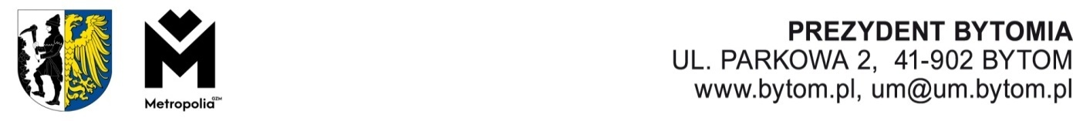

Bytom, …………………………
AT.0003.234.2026
Pan
Witold Krieser
Radny Rady Miejskiej
w Bytomiu

Radny Rady Miejskiej

w Bytomiu

Radny Rady Miejskiej

w Bytomiu

Dot.: interpelacja PR.0003.1049.2026 w sprawie oznakowania ograniczenia prędkości na ulicy Piotra Woźniaka w Bytomiu.

W odpowiedzi na Pana interpelację w sprawie j. w. uprzejmie informuję, iż ulica Pawła Woźniaka we wskazanym rejonie położona jest w strefie ograniczonej prędkości a nie objęta odcinkowym ograniczeniem prędkości. W skład strefy poza wskazaną powyżej ulicą wchodzą również ulice: Akacjowa, Jaworowa, Klonowa, Grabowa, Fałata, Kraszewskiego, Axentowicza i Ligonia - na wszystkich z nich obowiązuje ograniczenie prędkości do 30 km/h. Wjazd do przedmiotowej strefy z każdego kierunku w sposób prawidłowy został oznakowany znakami zakazu B-43. Dodatkowo dla zwiększenia czytelności oznakowania i zwrócenia większej uwagi kierujących w rejonie oznakowania pionowego wprowadzono na jezdni oznakowanie poziome - piktogramy znaków pionowych. Oznakowania te występują na wjazdach do strefy z rejony skrzyżowań ulic: Woźniaka - Powstańców Śląskich, Fałata - Strzelców Bytomskich, Ligonia - Strzelców Bytomskich, Woźniaka - Aleja Legionów i Kraszewskiego - Aleja Legionów. Zgodnie z obowiązującymi przepisami znak B-43 oznacza wjazd do strefy, w której obowiązuje zakaz przekraczania prędkości określonej na znaku liczbą kilometrów na godzinę w tym przypadku 30. Natomiast wyjazd ze strefy i tym samym koniec obowiązywania ograniczenia prędkości określonej znakiem B-43 następuje z chwilą minięcia znaku B-44 „koniec strefy ograniczonej prędkości”. Obowiązujące przepisy nie przewidują możliwości powtarzania oznakowania B-43 wewnątrz strefy bądź wprowadzania dodatkowego oznakowania B-33 „ograniczenie prędkości”. W analogiczny sposób oznakowane są również inne strefy tego typu na terenie miasta, jak np. znacznie większa strefa obejmująca ścisłe centrum miasta (bez piktogramów na jezdni). Reasumując wprowadzone oznakowanie jest czytelne i zgodne z wymogami, nie wymaga zmiany czy też uzupełnienia.

Z poważaniem,

Rozdzielnik:
- Adresat
- Kancelaria Rady Miejskiej
- MZDIM Bytom
- AT a/a

Opracował: W.Dolata
2026-10-22

